**Trabalhando com Collections Java**

**O que é Collections?**

Collection é um objeto que agrupa múltiplos elementos (variáveis primitivas ou objetos) dentro de uma única unidade.

Serve para armazenar e processar conjuntos de dados de forma eficiente.

Antes do Java 2 (JDK 1.2), a implementação de coleções na linguagem Java incluía poucas classes e não tinha a organização de um framework.

**Composição Collections**

* **Interfaces**: É um contrato que quando assumido por uma classe deve ser implementado.
* **Implementações ou Classes**: são as materializações, a codificação das interfaces.
* **Algoritmos**: É uma sequência lógica, finita e definida de instruções que devem ser seguidas para resolver um problema.

**Hierarquia Collections**

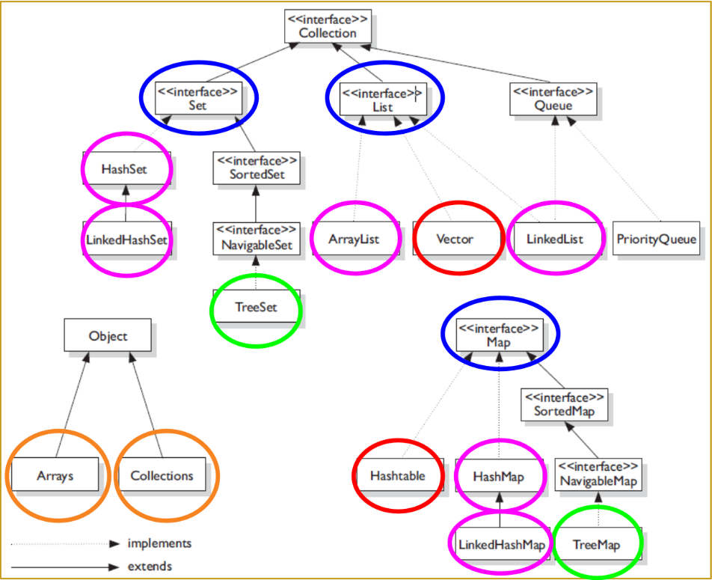

**Coleções com iterações ordenadas: Listas**

**1. Características da interface List**

**2. Como e quando utilizar ArrayList e LinkedList**

* Arraylist usa uma array para poder guardar os elementos inseridos e deve ser utilizado onde mais operações de pesquisa são necessárias
* Linkedlist usa uma estrutura lista duplamente ligada (um pouco mais rápido) para guardar os elementos e deve ser usado onde mais operações de inserção e exclusão são necessárias.

**java.util.List**

* + Elementos duplicados e garante ordem de inserção

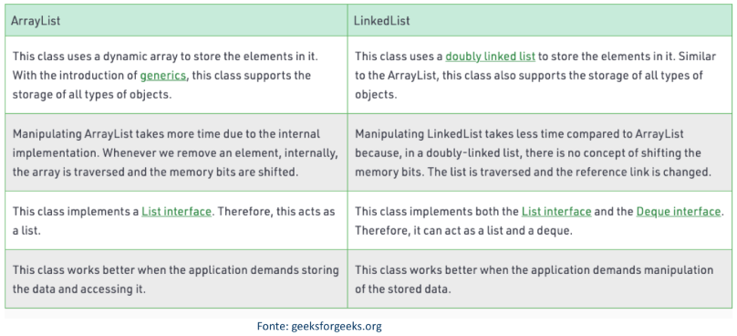

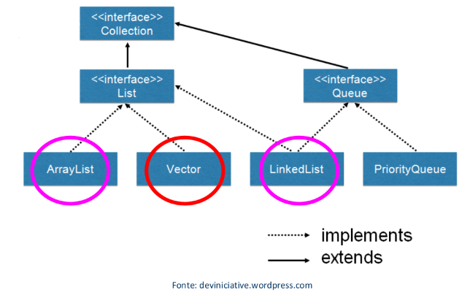

Método Comparable VS Comparable documentação:

https://www.geeksforgeeks.org/comparable-vs-comparator-in-java/